Контрольная работа
«Числовые функции. Функция »
Вариант 1
1. Найдите значение выражения:
а) 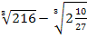
б) 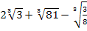.
2. Упростите выражения:
а)
б)
в) .

3. Решите уравнение:
а)
б) .

4. Постройте график функции .
По графику найдите:
а) значение функции при значении аргумента, равном – 1;
б) значение аргумента, если значение функции равно 0;
в) наименьшее и наибольшее значения функции на отрезке .

5. Дана функция , где
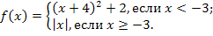

а) Постройте график функции .

б) Укажите число корней уравнения , где р – любое действительное число.

Контрольная работа
«Числовые функции. Функция »
Вариант 2
1. Найдите значение выражения:
а) 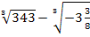
б) 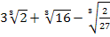.
2. Упростите выражения:
а)
б)
в) .

3. Решите уравнение:
а)
б) .

4. Постройте график функции .
По графику найдите:
а) значение функции при значении аргумента, равном 9;
б) значение аргумента, если значение функции равно 0;
в) наименьшее и наибольшее значения функции на отрезке .

5. Дана функция , где
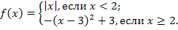

а) Постройте график функции .

б) Укажите число корней уравнения , где р – любое действительное число.

